### 

### 

### **Tabulación Empleados**

Gráfico de las respuestas de Formularios. Título de la pregunta: ¿Cómo calificaría la eficiencia de los métodos manuales actuales en la gestión de los procesos de vehículos?
. Número de respuestas: 4 respuestas.

### **Pregunta 1**: ¿Cómo calificaría la eficiencia de los métodos manuales actuales en la gestión de los procesos de vehículos?

**Conclusión**

La mayoría de los empleados (3 de 4) considera que los métodos manuales actuales son "poco eficientes". Esto indica una percepción generalizada de que los procesos actuales no son adecuados para las necesidades de la empresa, lo que sugiere una fuerte necesidad de mejora en la gestión.

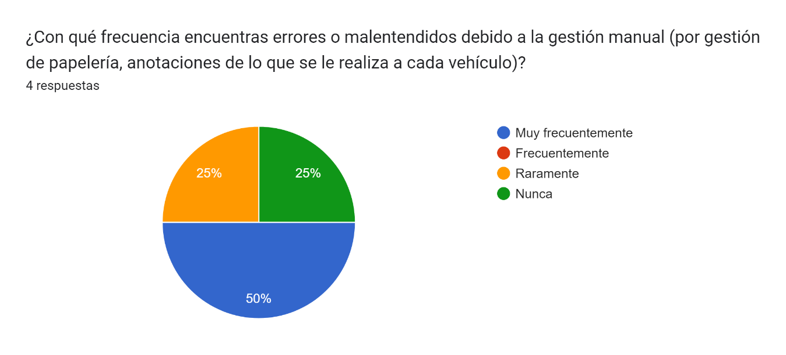

### **Pregunta 2:** ¿Con qué frecuencia encuentras errores o malentendidos debido a la gestión manual (por gestión de papelería, anotaciones de lo que se le realiza a cada vehículo)?

**Conclusión**

Dos empleados indicaron que encuentran errores o malentendidos "Muy frecuentemente", lo que representa la mayoría. Esto subraya un problema recurrente con el sistema manual actual, evidenciando la importancia de considerar alternativas más confiables y automatizadas.

Gráfico de las respuestas de Formularios. Título de la pregunta: ¿Qué tan difícil es coordinar entre los diferentes procesos de la empresa con los métodos actuales?
. Número de respuestas: 4 respuestas.

### **Pregunta 3:** ¿Qué tan difícil es coordinar entre los diferentes procesos de la empresa con los métodos actuales?

**Conclusión**

La mayoría de los empleados (2 de 4) encuentran que es "Difícil" coordinar entre los procesos utilizando los métodos actuales. Esta dificultad sugiere que los métodos manuales están obstaculizando la eficiencia operativa y la colaboración dentro de la empresa.

Gráfico de las respuestas de Formularios. Título de la pregunta: ¿Cuánto tiempo promedio dedicaría usted para actualizar el estado de los vehículos?
. Número de respuestas: 4 respuestas.

### **Pregunta 4:** ¿Cuánto tiempo promedio dedicaría usted para actualizar el estado de los vehículos?

**Conclusión**

Las respuestas se dividieron entre "Menos de 10 minutos" y "10-20 minutos", con 2 empleados eligiendo cada opción. Aunque no hay una mayoría clara, la variabilidad en las respuestas podría indicar que el tiempo necesario depende de la complejidad del proceso o de la experiencia del empleado. Sin embargo, ambos tiempos podrían reducirse aún más con un sistema automatizado.

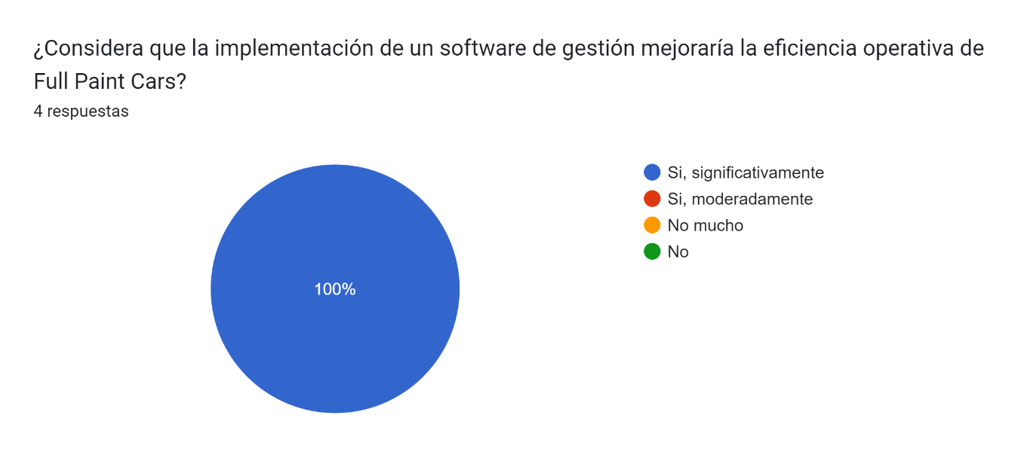

### **Pregunta 5:** ¿Considera que la implementación de un software de gestión mejoraría la eficiencia operativa de Full Paint Cars?

**Conclusión**

Todos los empleados (4 de 4) están de acuerdo en que un software de gestión mejoraría "Significativamente" la eficiencia operativa. Esta unanimidad refuerza la idea de que la empresa debería priorizar la implementación de una solución tecnológica para optimizar sus procesos.

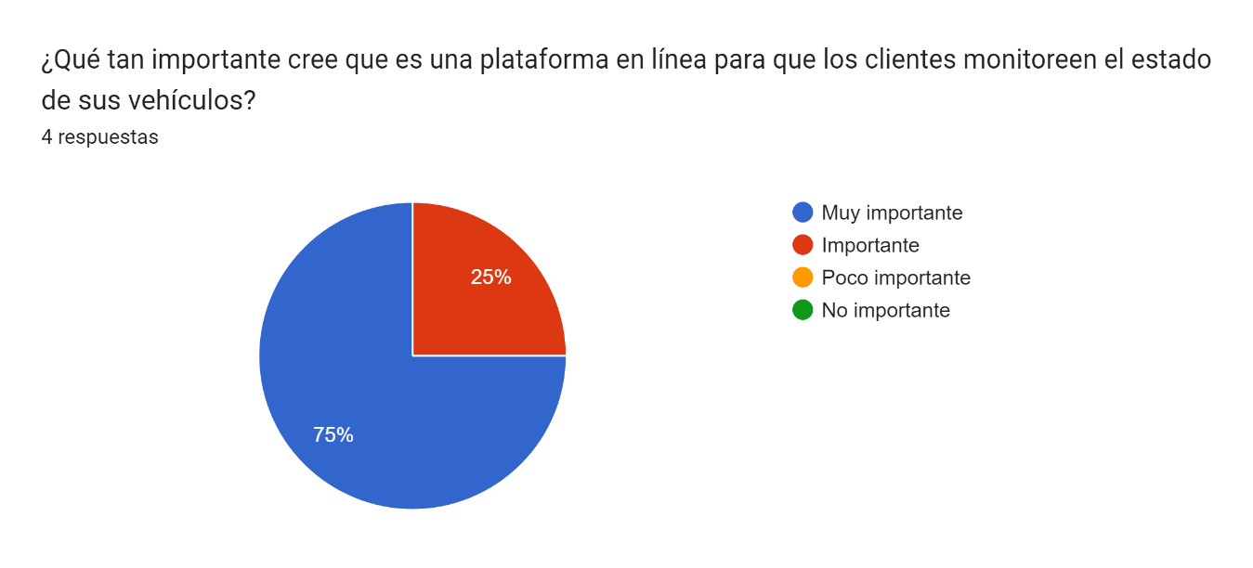

### **Pregunta 6:** ¿Qué tan importante cree que es una plataforma en línea para que los clientes monitoreen el estado de sus vehículos?

**Conclusión**

La mayoría de los empleados (3 de 4) considera que una plataforma en línea es "Muy importante" para que los clientes monitoreen el estado de sus vehículos. Esto destaca la importancia de la transparencia y la comunicación con los clientes, sugiriendo que dicha plataforma podría mejorar la satisfacción del cliente y la imagen de la empresa.

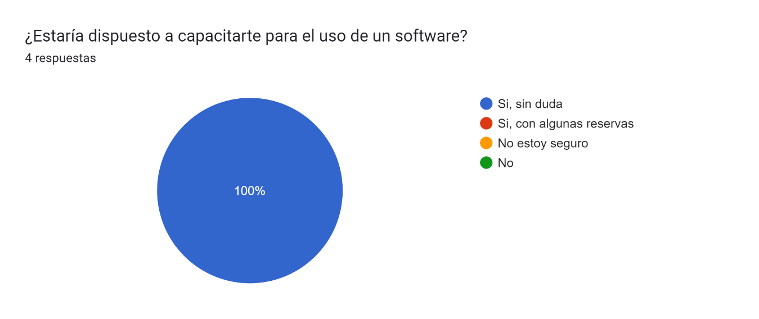

### **Pregunta 7:** ¿Estaría dispuesto a capacitarte para el uso de un software?

**Conclusión**

Todos los empleados (4 de 4) están "Sin duda" dispuestos a capacitarse para el uso de un software. Esta disposición general sugiere que la adopción de nuevas tecnologías no enfrentaría resistencia interna, facilitando la transición a un sistema más avanzado.

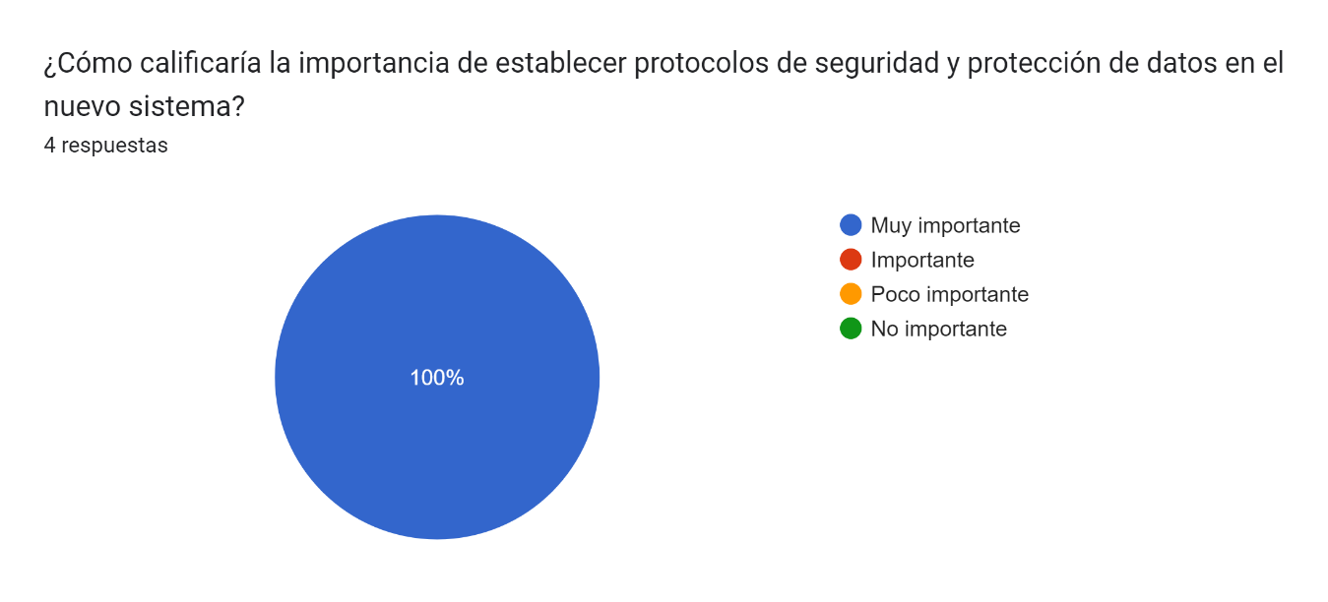

### **Pregunta 8:** ¿Cómo calificaría la importancia de establecer protocolos de seguridad y protección de datos en el nuevo sistema?

**Conclusión**

Todos los empleados (4 de 4) consideran "Muy importante" establecer protocolos de seguridad y protección de datos en un nuevo sistema. Esto refleja una alta conciencia sobre la importancia de proteger la información, lo que debe ser una prioridad en el diseño e implementación de cualquier nuevo software.

Gráfico de las respuestas de Formularios. Título de la pregunta: ¿Qué piensa sobre adopción de este software que podría contribuir al crecimiento integral de la empresa?
. Número de respuestas: 4 respuestas.

### **Pregunta 9:** ¿Qué piensa sobre la adopción de este software que podría contribuir al crecimiento integral de la empresa?

**Conclusión**

Todos los empleados (4 de 4) creen que la adopción del software contribuiría "significativamente" al crecimiento integral de la empresa. Esta respuesta unánime refuerza la percepción de que la digitalización no solo mejorará la eficiencia operativa, sino que también será un factor clave para el crecimiento empresarial.

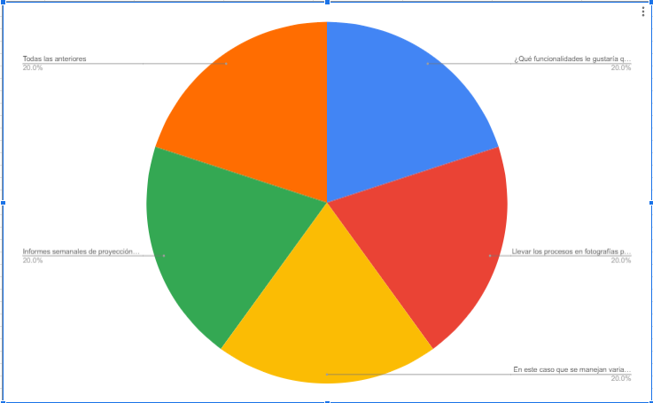

### **Pregunta 10:** ¿Qué funcionalidades le gustaría que incluyera esta aplicación o página web? (Respuestas abiertas)

**Conclusión**

Las respuestas sugieren una variedad de funcionalidades deseadas, que incluyen gestión de productos, informes automatizados, y seguimiento visual del estado de los trabajos para los clientes. Estas sugerencias indican que los empleados buscan un sistema integral que cubra diversas necesidades operativas, mejorando tanto la eficiencia interna como la experiencia del cliente